

Курсова Работа:

**Бази Данни и SQL**

**Изготвил: мАРИЯ сТАНЧЕВА**

**Ф.Номер: 163011014**

Релационна База за училищна система

Онлайн училищна информационна система – това е съвкупност от хора, методи и технически средства, осигуряващи събиране, съхранение, анализ и представяне на данни, предназначени за предоставяне на информация в областта на образованието. Позволява значително да се оптимизира работата на цялата образователна институция. Базите данни имат значителен принос към този вид системи. В доклада се разглежда пример за това как се интегрира релационна база данни и приносът и към обработването на данни.

Настоящият документ разглежда структурата и компонентите на примерна база данни подходяща за училищна онлайн система. За заданието е използван Microsoft SQL Server. На фиг.1 се намира диаграмата на примерна структура на база която би могла да се използва. Тя се състои от 6 релационни таблици.  
  
*Фигура 1*

Базата се състои от следните таблици:

1. Student – Таблица е предназначена да съхранява данните за ученик.Тя съдържа ID, пълно име на ученика. Също така пази в себе си връзка чрез ID класа на съответния ученик. Релацията е „Много към едно“ (many to one).
2. Grade – Таблица съдържаща в себе си полетата ID, номер на клас и девизия. Забелязва се релация „Едно към много“(one to many) сочеша към таблицата „Student“ (ученик).
3. Score – Таблица която пази в себе си инфоратвни полета за оценките на даден ученик – ID и стойност на оценката, както и релационни полета сочещи таблиците „Student“ и ”Subject_Teacher”. Релациите са „Много към едно“(many to one).
4. Subject_Teacher- Е таблеца предназначена да създаде релация „Много към много “(many to many). Тя свързва таблиците “Subject” и „Teacher“, за да се усъществи възможността един предмет да има много учирели и един учител да има много предмети (по които преподава). Това се усъществява като в тази таблица се пазят записи съдържащи едновременно ID-тата на “Subject” и „Teacher“.
5. Teacher- Таблица, която съдържа информацията за учителя. Полетата на таблицата са ID и пълно име на съответния учител. ID полето също служи за връзка с таблицата „Subject_Teacher“ – релацията е „Едно към много“(one to many).
6. Subject – Таблица, създадена за информацията на училищен предмет. Полета – ID, име и абревиация. ID полето също служи за връзка с таблицата „Subject_Teacher“ – релацията е „Едно към много“(one to many).  
   Примерни заявки изпълнени върху базата:
7. Създаване на таблици таблиците в базата:

1. Създаване на записи в таблицата Grade:  
   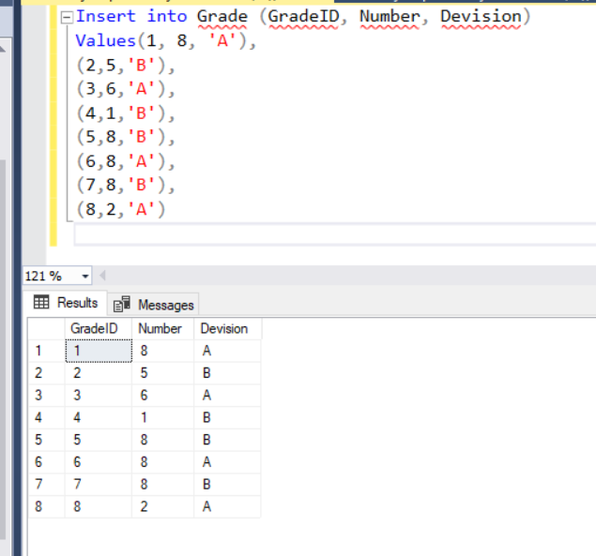
2. Редактиране на съществуващ запис:A screenshot of a social media post

   Description automatically generated
3. Селектиране на средна аритметична стойност от оценки за всеки предмет:  
   A screenshot of a social media post

   Description automatically generated
4. Селектиране на всички предмети, по които няма преподаватели:  
   A screenshot of a cell phone

   Description automatically generated
5. Селектиране на предмети, по които преподават повече от двама учители:

1. Селектиране на средна аритметична оценка по предметите на учениците за всички ученици:

1. Селектиране на всички учители, които не преподават по нито един предмет:

1. Селектиране на 3-те предмета с най-висока средно аритметична стойност от оценки:  
   A screenshot of a social media post

   Description automatically generated
2. Селектиране на ученици, които нямат нито една оценка:  
   A screenshot of a social media post

   Description automatically generated
3. Селектиране на имената на всички ученици, в кой клас са и в коя девизия:

1. Селектиране на брия на всички паралелки според класовете:  
   A screenshot of a social media post

   Description automatically generated
2. Селектиране на предмет и преподавател без нито една написана оценка:  
   A screenshot of a social media post

   Description automatically generated
3. Селектиране на предмети с най-много оценки:  
   A screenshot of a social media post

   Description automatically generated
4. Селектиране на средно аритметично за предмет по име на ученик:  
   A screenshot of a social media post

   Description automatically generated